Домашнее задание по сольфеджио для 2 класса 22.09 и 25.09
- Повторить ноты малой октавы:
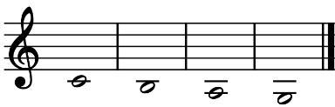
ДО СИ ЛЯ СОЛЬ

- Знать наизусть:
Строение мажорной гаммы: два тона полутон три тона полутон
Повторить ключевые знаки в тональностях
Играть на бумажной клавиатуре и показывать строение мажора – два тона полутон три тона полутон
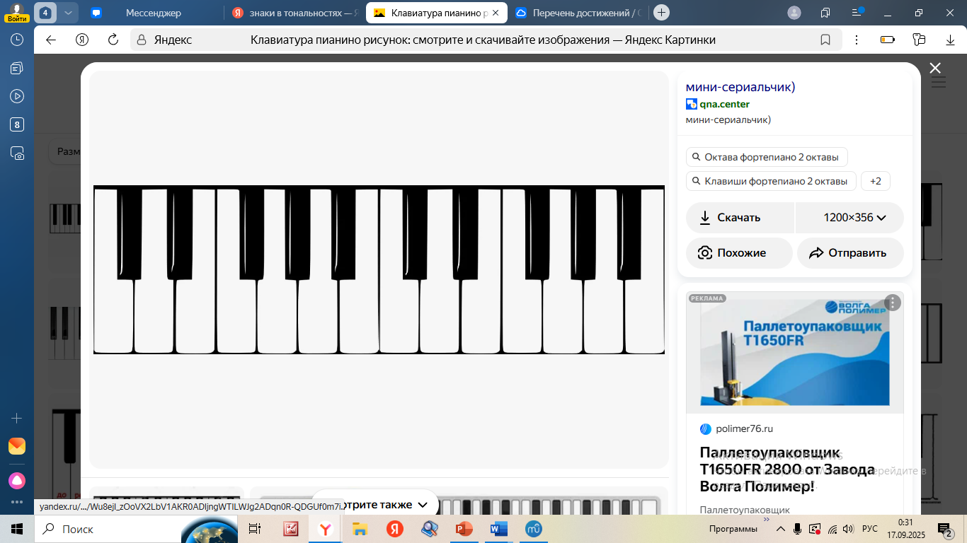
полутон
Фа мажор - ключевой знак си b

Ре мажор - ключевые знаки фа # и до #

Соль мажор - ключевой знак фа #

тон
тон
тон
тон
тон
тон
тон
тон
полутон
полутон
полутон
полутон
полутон
тон
тон
тон
тон
тон
тон
тон
b – бемоль – понижает ноту на полутон
# - диез – повышает ноту на полутон

- Повторяем разрешение ведем по стрелочкам, поем цифрами:
I
VII
VI
V
IV
III
II
I

